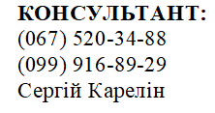
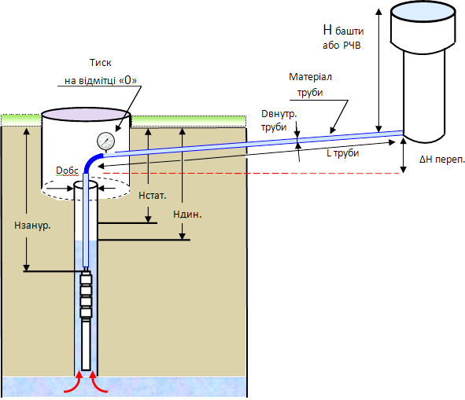
ОПИТУВАЛЬНИЙ ЛИСТ
«Гідроенергетичний аналіз ефективності організації систем водопостачання»

АРТЕЗІАНСЬКІ СВЕРДЛОВИНИ (ШАХТНІ КОЛОДЯЗІ)

СТОРІНКА 1 – ЗАГАЛЬНІ ДАНІ, ГІДРАВЛІЧНІ ХАРАКТЕРИСТИКИ

ДАТА ЗАПОВНЕННЯ:
ГРОМАДА/КП |  | Чи часті відключення світла? | Так/Ні
Населений пункт |  | Чи є у воді сірководень? | Так/Ні
Конт. тел. |  | Чи є лічильник води? | Так/Ні
Відповідальна особа |  | Чи є лічильник електроенергії? | Так/Ні
Вартість 1 кВт, грн. |  | Чи є багато тарифний лічильник? | 2-х, 3-х зонний Так/Ні
 |  | Вартості тарифів, грн./кВт | Ніч - / Пік - /НеПік -

Свер.  № | Марка насосу  (встановл.) | Глибина  занурю-вання  насоса,  Нзанур., м. | Статичн.  рівень води,  Нстат., м. | Динаміч. рівень води,  Ндин.,м. | Дебіт  cвердло-  вини  м³/год. | Тиск на мітці «0» свердл  Р, bar | Башта Рожновського: |  | Діаметр  обсадної труби Dобс., мм. | Довжина обсадної труби  Lобс., м. | Напірний трубопровід до БР |  |  | Наявність автоматики  (ПЧ, ПП, Каскад, ТК, Реле),  примітки
 |  |  |  |  |  |  | Висота башти.  Н, м. | Стан башти (задовільний Так/Ні) | Діаметр  обсадної труби Dобс., мм. | Довжина обсадної труби  Lобс., м. | Довжина  Lтруби, м | Діаметр  Dвнутр., мм. | Матеріал | Наявність автоматики  (ПЧ, ПП, Каскад, ТК, Реле),  примітки

NB! Якщо свердловини працюють не відокремлено (кожна на власну мережу чи башту Рожновського), надати додатково до таблиць схему їх розташування в Google Earth та з’єднання трубопроводів згідно Опитувального листа «Група свердловин – РЧВ».

СТОРІНКА 2 - ХАРАКТЕРИСТИКИ СПОЖИВАННЯ РЕСУРСІВ

Св.  № | Марка насоса  (встановл.) | Ном. потуж-ність Р, кВт | Номін. продуктивність,  Q м³/год | Номін. напір,  Н, м. | ВИТРАТИ  ВОДИ  --------------------------  ЕЛЕКТРОЕНЕРГІЇ | Січень | Лютий | Березень | Квітень | Травень | Червень | Липень | Серпень | Вересень | Жовтень | Листопад | Грудень | Кількість населення, що обслуговуються,  та інші примітки
Спожив. води
Qфакт, м³/місяць
Спожив. е/енергії
Wфакт. кВт /місяць
Спожив. води
Qфакт, м³/місяць
Спожив. е/енергії
Wфакт. кВт /місяць
Спожив. води
Qфакт, м³/місяць
Спожив. е/енергії
Wфакт. кВт /місяць
Спожив. води
Qфакт, м³/місяць
Спожив. е/енергії
Wфакт. кВт /місяць
Спожив. води
Qфакт, м³/місяць
Спожив. е/енергії
Wфакт. кВт /місяць
Спожив. води
Qфакт, м³/місяць
Спожив. е/енергії
Wфакт. кВт /місяць
Спожив. води
Qфакт, м³/місяць
Спожив. е/енергії
Wфакт. кВт /місяць

NB! В разі наявності одного лічильника електроенергії (чи води) на групі свердловин – позначити в примітках та надати одне значення на групу.
Важливо – за відсутністю лічильників не надавати розраховані власноруч дані, а зазначити усереднені години роботи насосів на добу в примітках.

